- Matlab 명령창에 가서 생성되길 원하는 디렉토리로 가 smimport("DOF2_RIP.xml") 입력
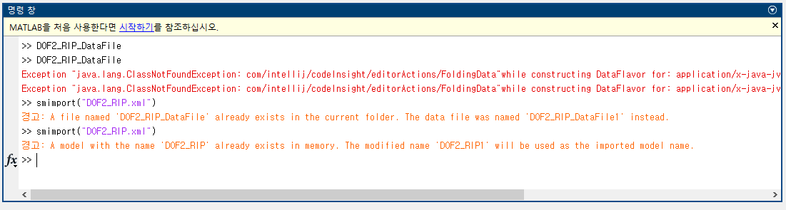
- 다음과 같은 초기 상태의 모델 생성
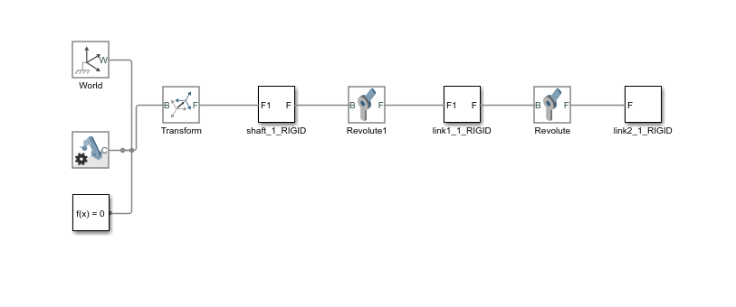
- 원래 쓰던 모델(집 파일로 보내겠습니다.)에 가서 파란색으로 표시된 부분 복사(드래그 활용하면 됩니다.)
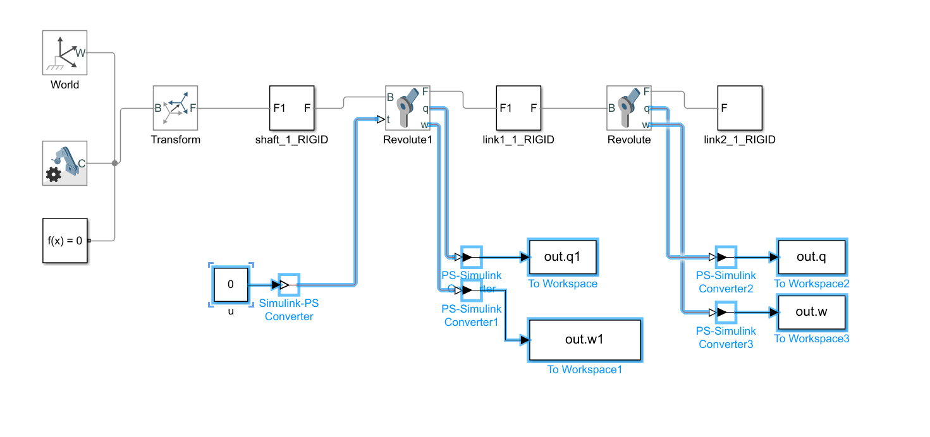

- 만들어진 모델에 가서 붙여넣기
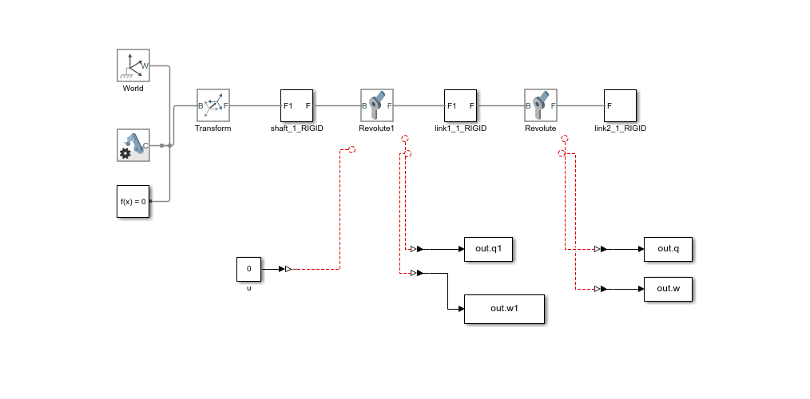
- Revolute1 더블클릭 한 후 다음과 같이 설정
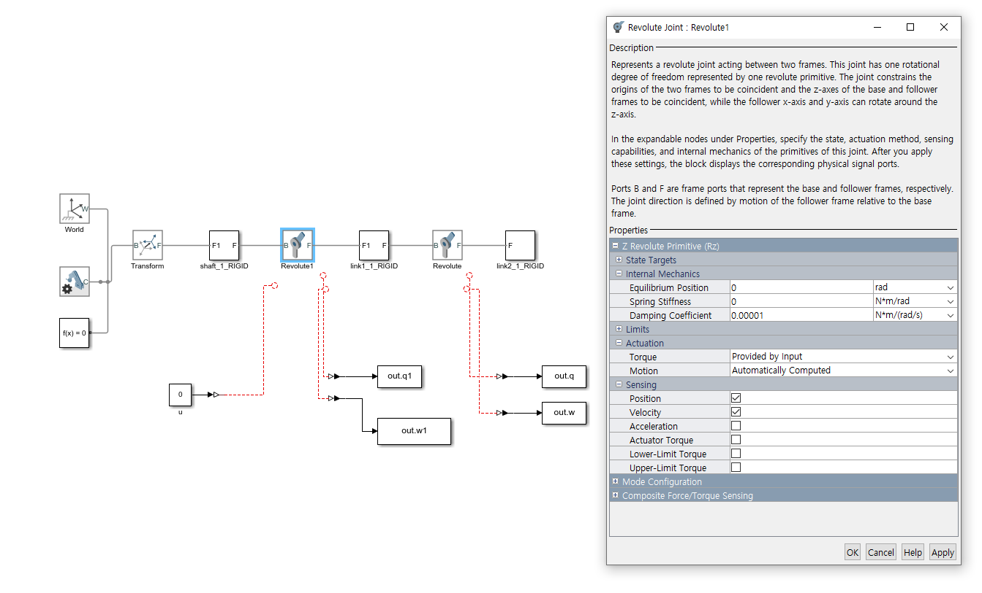

- Revolute2에 들어가서 다음과 같이 설정
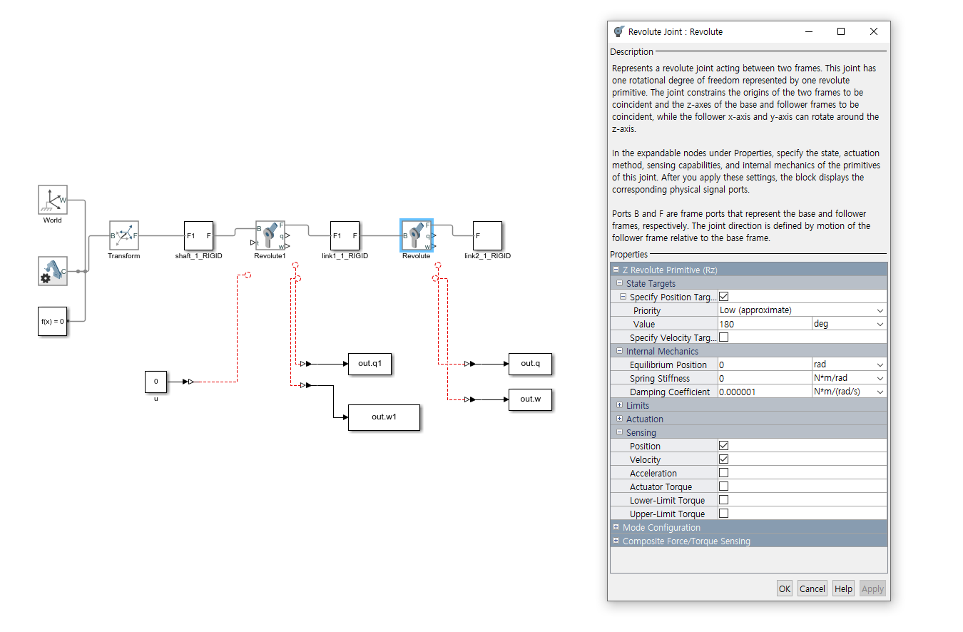

- 서로 연결(점선 동그라미 클릭하고 Revolute 박스에 화살표 클릭하면 연결 됩니다.)
- 노란색으로 표시된 부분을 inf로 설정
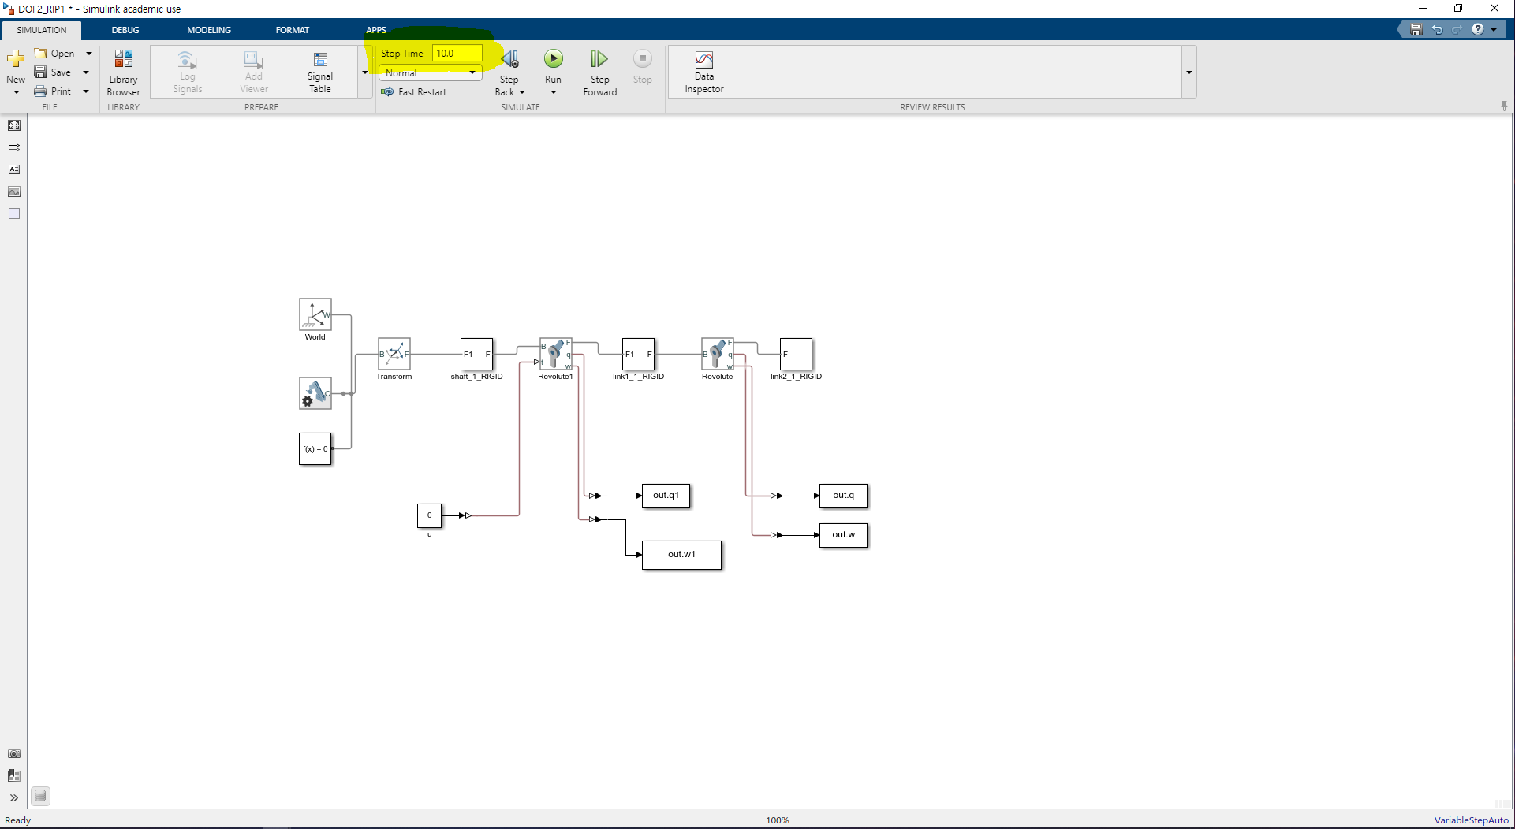

10. 노란색으로 표시된 model setting에 들어가기
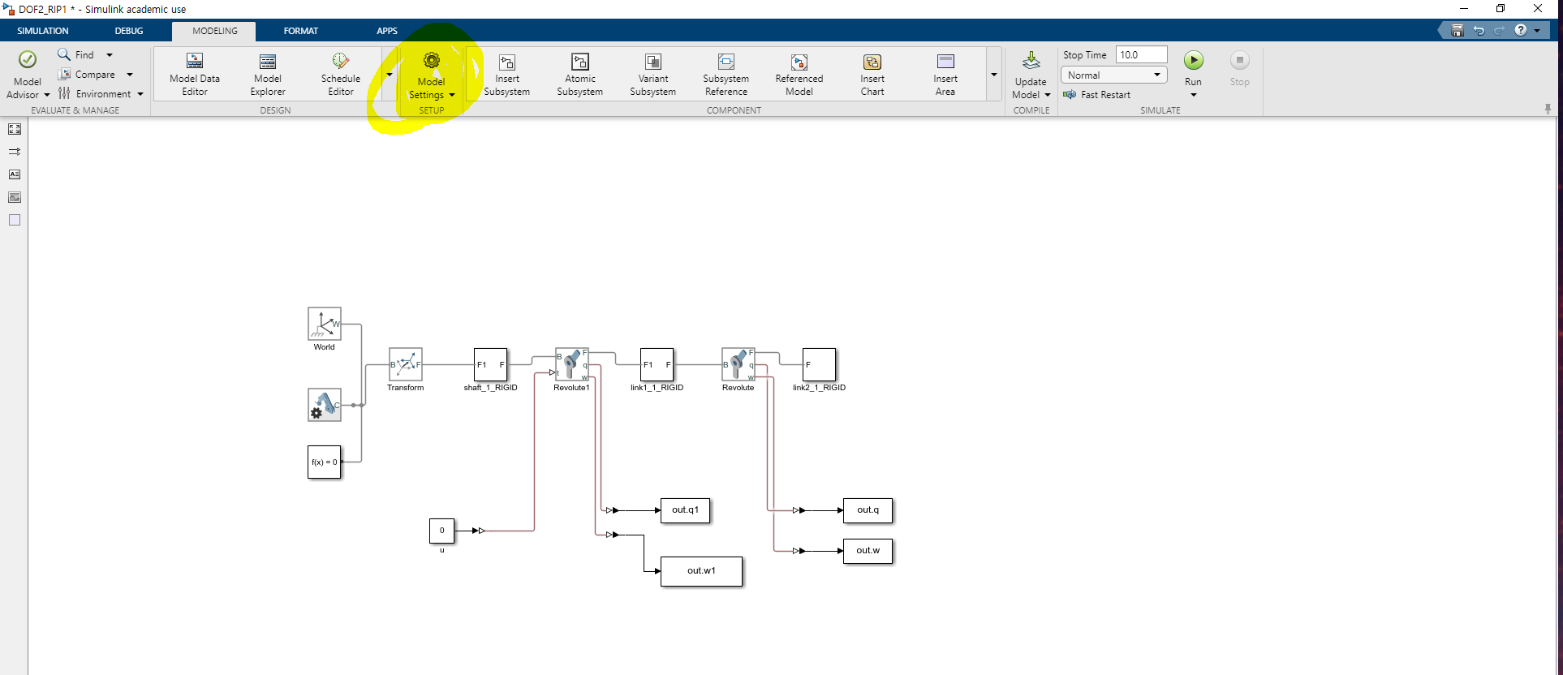
11. 모델세팅에서 노란색 표시한 부분을 다음과 같이 설정해 준다. 추가적으로 0.001 저 숫자를 바꾸면 타임스탭마다 시간이 바뀐다.
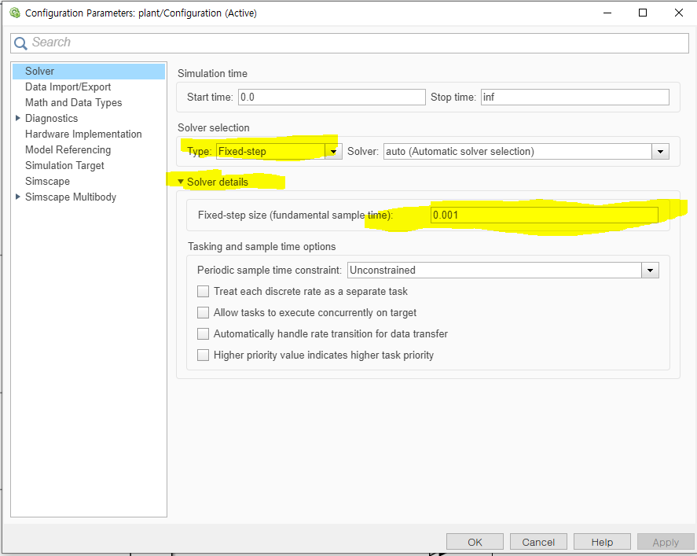

12. 다 하고 나면 노란색으로 표시한 model update 누르기
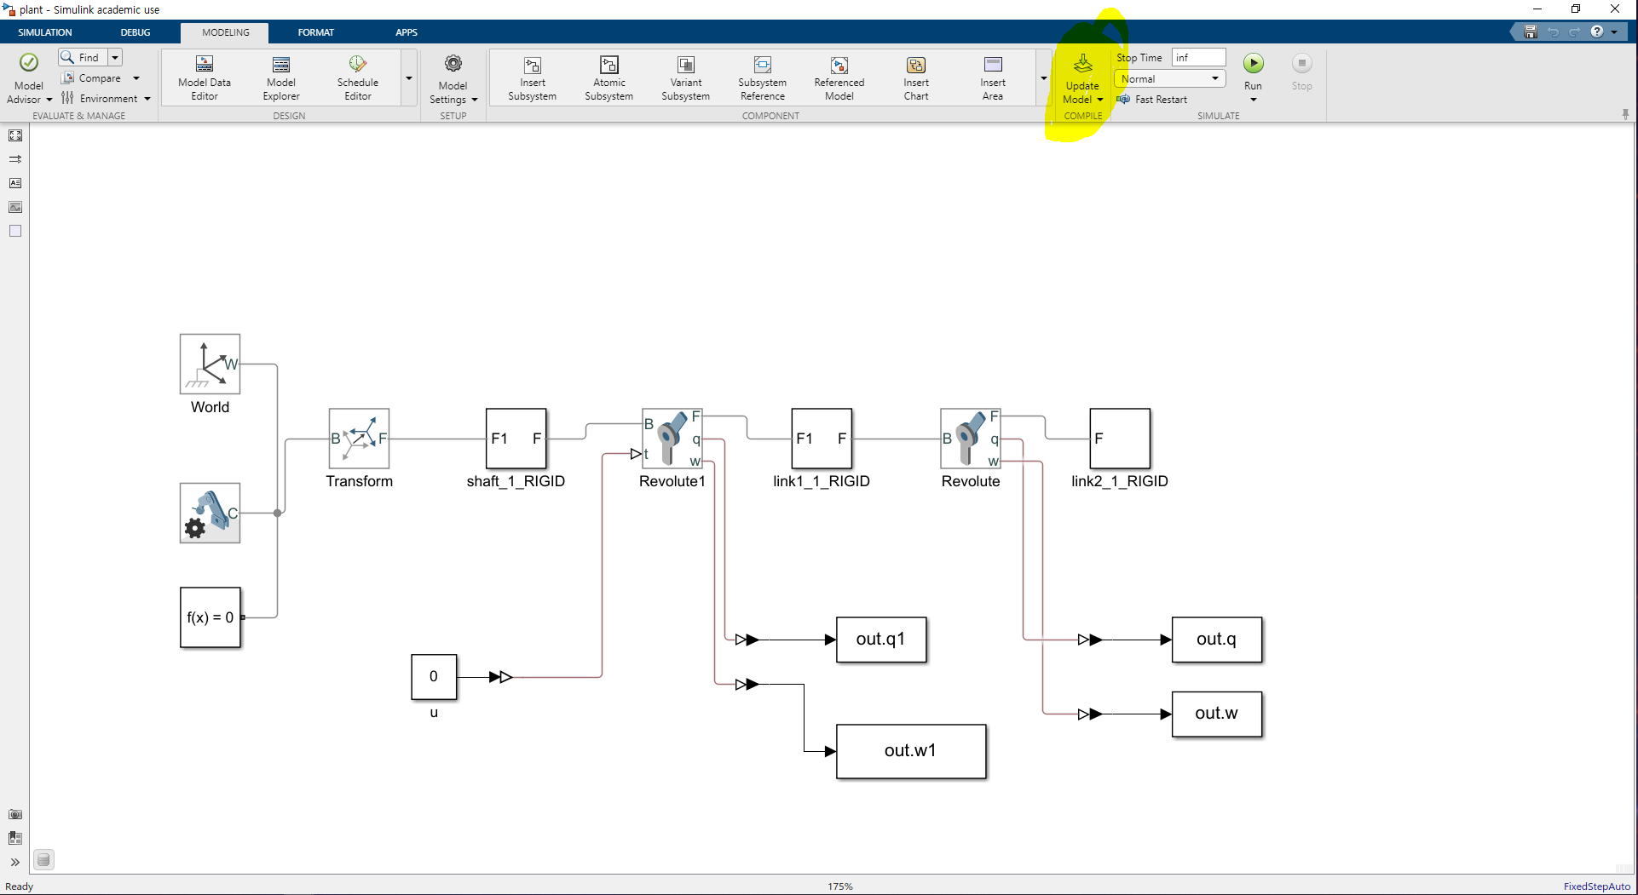
13. 마지막으로 파일은 꼭 plant로 pendulum 코드가 있는곳에 저장해야합니다.

